О Т Ч Е Т
по проведению митинга в СП Петровский сельсовет, посвященный 70-летию Победы в ВОВ.
- Наименование спортивного мероприятия : Митинг СП Петровский сельсовет, посвященный 70-летию Победы в ВОВ.
- Дата проведения : 09.05. 2015 года Начало митинга: 10.00
- Место проведения : Территория РДК с. Петровское. Количество организаций принявших участие :
Общее построение.
Построение «Бессмертного полка».
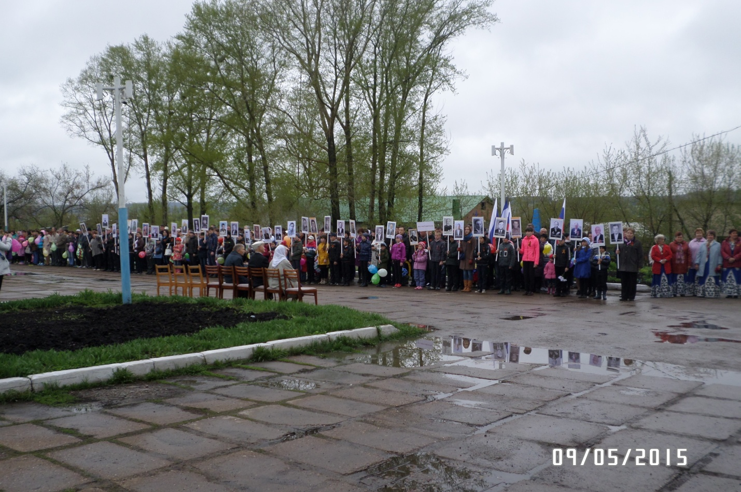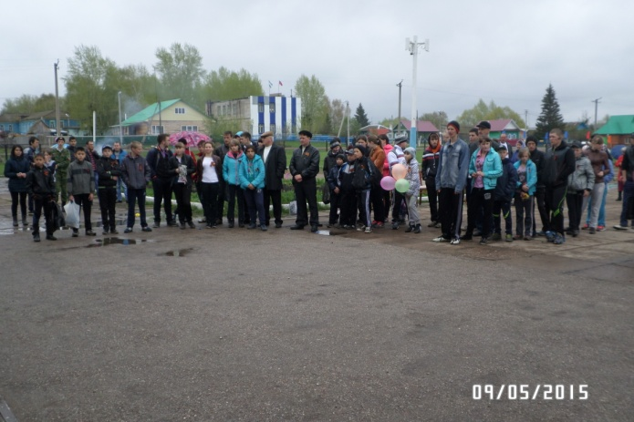
Проведение эстафеты к 70-летию Победы в СП Петровский сельсовет.
Построение участников эстафеты.

Прохождение эстафеты.
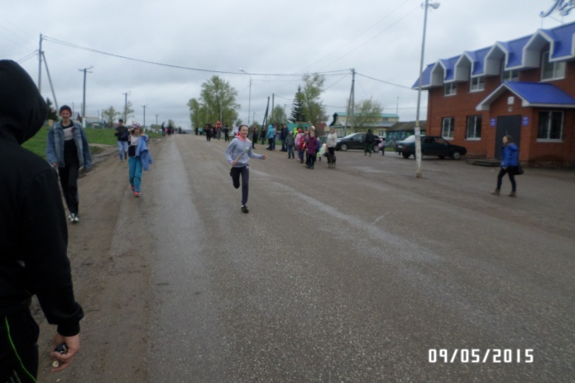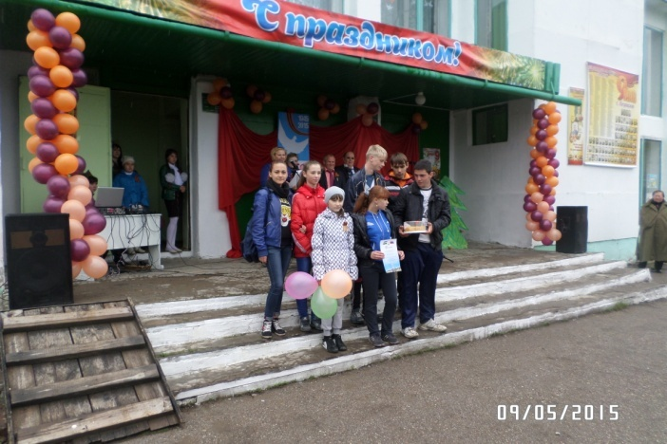

Награждение участников.
Команда СОШ с. Петровское-1 место. Команда Петровского детского дома-2 место.

Команда ПУ-88 с. Петровское -3 место. Команда д. Тимашевка.

Команда ДЮСШ-3 НП-1 отд. гиревого спорта. Команда ДЮСШ-3 НП-3 отд. гиревого спорта.

Фотография на память возле памятника Победы. Исполнение песни «День Победы» и закрытие
митинга.

В эстафете приняли участие 6 команд с общим количеством участников 60 чел.
Составил методист по спорту Жуков Н. А.

